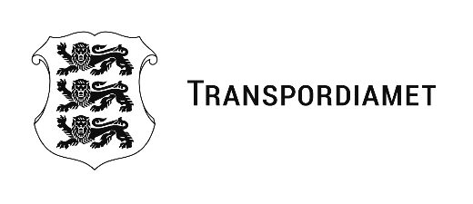

15.07.2026 nr 13.5-1/24-039/12389-2

Õhusõidukite registri andmetel seisuga 15.juuli 2026 on õhusõiduki Airbus A320, seerianumber 8310 ja registreerimistunnus ES-MBE omanik Sfvi Aircraft Holdings Ire 14 Designated Activity Company.
Nimetatud õhusõiduki suhtes ei ole registreeritud registerpante ega teisi koormatisi.

Lugupidamisega

(allkirjastatud digitaalselt)
Imbi Ots
Lennukõlblikkuse osakonna vaneminspektor
Lennundusteenistus

